PORTAL DE ATENCIÓN AL CLIENTE

Casos de Uso
Diagrama y Especificación de Casos de Uso
PROYECTO | Portal de Atención al Cliente
CURSO | Desarrollo de Aplicaciones Empresariales — 6to Semestre · Corte 1, Actividad 1
FECHA | Agosto de 2026

1. Introducción
Este documento presenta el diagrama de casos de uso del Portal de Atención al Cliente y la especificación detallada de cada uno de ellos. El diagrama muestra gráficamente la relación entre los actores del sistema (Cliente, Agente de Atención, Administrador y el sistema externo de IA) y las funcionalidades disponibles para cada rol.

2. Actores del Sistema
Actor | Tipo | Descripción
Cliente | Actor primario | Usuario externo que registra solicitudes y consulta su estado.
Agente de Atención | Actor primario | Personal de la empresa que gestiona y da seguimiento a las solicitudes.
Administrador | Actor primario | Usuario de mayor jerarquía que supervisa el sistema.
IA (Google Gemini) | Actor secundario / sistema externo | Servicio externo que brinda análisis inteligente de los datos.

3. Diagrama de Casos de Uso
El siguiente diagrama representa los 14 casos de uso identificados, agrupados por módulo funcional, y su relación con cada actor del sistema:
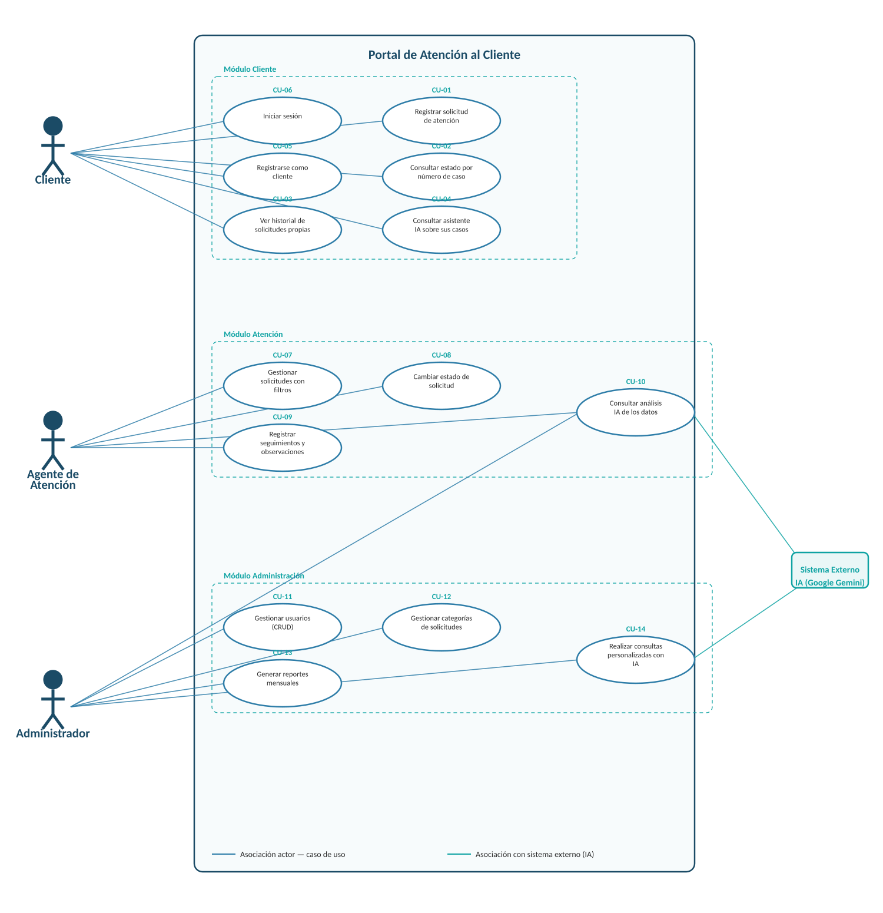
CU-10 (Consultar análisis IA de los datos) y CU-14 (Realizar consultas personalizadas con IA) son compartidos entre el Administrador/Agente y el sistema externo de IA, ya que ambos requieren la respuesta del servicio de Google Gemini.

4. Especificación de Casos de Uso — Cliente
CU-05 · Registrarse como cliente
Campo | Detalle
Actor(es) | Cliente
Descripción | Permite a un visitante crear una cuenta de cliente en el portal.
Precondición | El visitante cuenta con un correo electrónico válido no registrado previamente.
Flujo principal | 1. El visitante accede al formulario de registro.  2. Completa nombre, correo electrónico y contraseña.  3. El sistema valida que el correo no esté duplicado.  4. El sistema almacena la contraseña con hash bcrypt y crea la cuenta.
Postcondición | La cuenta queda creada con rol Cliente y disponible para iniciar sesión.
Flujo alterno / excepciones | 1. Si el correo ya está registrado, el sistema muestra un mensaje de error y no crea la cuenta.
CU-06 · Iniciar sesión
Campo | Detalle
Actor(es) | Cliente, Agente, Administrador
Descripción | Permite a un usuario registrado autenticarse en el sistema según su rol.
Precondición | El usuario cuenta con una cuenta previamente registrada.
Flujo principal | 1. El usuario ingresa su correo y contraseña.  2. El sistema valida las credenciales contra la base de datos.  3. El sistema crea la sesión y redirige al panel correspondiente según el rol.
Postcondición | El usuario queda autenticado con una sesión activa.
Flujo alterno / excepciones | 1. Si las credenciales son incorrectas, el sistema muestra un mensaje de error y no crea la sesión.
CU-01 · Registrar solicitud de atención
Campo | Detalle
Actor(es) | Cliente
Descripción | Permite al cliente registrar una nueva solicitud de atención.
Precondición | El cliente ha iniciado sesión en el portal.
Flujo principal | 1. El cliente selecciona la opción "Registrar Solicitud".  2. Completa título, descripción, categoría y prioridad.  3. El sistema valida los datos ingresados.  4. El sistema genera un número de caso único y guarda la solicitud con estado Pendiente.  5. Se muestra la confirmación con el número de caso al cliente.
Postcondición | La solicitud queda registrada en la base de datos, asociada al cliente y con estado Pendiente.
Flujo alterno / excepciones | 1. Si algún campo obligatorio está vacío, el sistema muestra un mensaje de validación y no guarda la solicitud.
CU-02 · Consultar estado de solicitud por número de caso
Campo | Detalle
Actor(es) | Cliente
Descripción | Permite al cliente consultar el estado actual de una solicitud registrada.
Precondición | La solicitud existe y tiene un número de caso válido.
Flujo principal | 1. El cliente ingresa el número de caso en el buscador.  2. El sistema busca la solicitud correspondiente.  3. El sistema muestra el estado actual y el historial de seguimientos.
Postcondición | El cliente visualiza el estado y los seguimientos de la solicitud consultada.
Flujo alterno / excepciones | 1. Si el número de caso no existe, el sistema muestra un mensaje informativo.
CU-03 · Ver historial de solicitudes propias
Campo | Detalle
Actor(es) | Cliente
Descripción | Permite al cliente ver el listado completo de las solicitudes que ha registrado.
Precondición | El cliente ha iniciado sesión en el portal.
Flujo principal | 1. El cliente accede a la opción "Historial".  2. El sistema consulta las solicitudes asociadas al cliente autenticado.  3. El sistema muestra la lista con estado y fecha de cada solicitud.
Postcondición | El cliente visualiza únicamente sus propias solicitudes.
CU-04 · Consultar asistente IA sobre sus casos
Campo | Detalle
Actor(es) | Cliente, IA (Google Gemini)
Descripción | Permite al cliente realizar preguntas en lenguaje natural sobre sus propias solicitudes.
Precondición | El cliente ha iniciado sesión y cuenta con al menos una solicitud registrada.
Flujo principal | 1. El cliente escribe una pregunta en el asistente de IA.  2. El sistema recopila los datos de las solicitudes del cliente.  3. El sistema envía la consulta a la API de Google Gemini.  4. La IA genera una respuesta y el sistema la muestra al cliente.
Postcondición | El cliente recibe una respuesta basada en sus propios datos.
Flujo alterno / excepciones | 1. Si no hay conexión con la API de Gemini, el sistema entrega una respuesta generada por el modo fallback local.

5. Especificación de Casos de Uso — Agente de Atención
CU-07 · Gestionar solicitudes con filtros
Campo | Detalle
Actor(es) | Agente de Atención
Descripción | Permite al agente visualizar y filtrar las solicitudes asignadas por estado, categoría, prioridad y fecha.
Precondición | El agente ha iniciado sesión en el portal.
Flujo principal | 1. El agente accede al módulo de gestión de solicitudes.  2. Selecciona uno o más filtros (estado, categoría, prioridad, fecha).  3. El sistema consulta y muestra las solicitudes que cumplen los filtros aplicados.
Postcondición | El agente visualiza el listado filtrado de solicitudes.
CU-08 · Cambiar estado de una solicitud
Campo | Detalle
Actor(es) | Agente de Atención
Descripción | Permite al agente actualizar el estado de una solicitud según su avance.
Precondición | La solicitud existe y está asignada al flujo de atención.
Flujo principal | 1. El agente abre el detalle de una solicitud.  2. Selecciona el nuevo estado (Pendiente, En proceso, Atendida, Cerrada).  3. El sistema valida la transición según la secuencia definida.  4. El sistema actualiza el estado y lo refleja para el cliente.
Postcondición | El estado de la solicitud queda actualizado y es visible para el cliente.
CU-09 · Registrar seguimientos y observaciones
Campo | Detalle
Actor(es) | Agente de Atención
Descripción | Permite al agente dejar constancia de las acciones realizadas sobre una solicitud.
Precondición | El agente se encuentra en el detalle de una solicitud.
Flujo principal | 1. El agente redacta una observación en el formulario de seguimiento.  2. El sistema registra el seguimiento con el agente y la fecha actual.  3. El seguimiento queda disponible en el historial de la solicitud.
Postcondición | El seguimiento queda registrado y visible en el historial de la solicitud.
CU-10 · Consultar análisis IA de los datos
Campo | Detalle
Actor(es) | Agente de Atención, Administrador, IA (Google Gemini)
Descripción | Permite consultar un análisis automático de patrones y tendencias sobre las solicitudes registradas.
Precondición | Existen solicitudes registradas en el sistema.
Flujo principal | 1. El usuario accede al módulo de inteligencia artificial.  2. El sistema recopila los datos de solicitudes desde la base de datos.  3. El sistema envía los datos a la API de Google Gemini.  4. La IA genera el análisis y el sistema lo muestra en el dashboard.
Postcondición | El usuario visualiza un análisis actualizado de los datos del sistema.
Flujo alterno / excepciones | 1. Si no hay conexión con la API, se genera un análisis local (fallback) con lógica heurística.

6. Especificación de Casos de Uso — Administrador
CU-11 · Gestionar usuarios (CRUD)
Campo | Detalle
Actor(es) | Administrador
Descripción | Permite al administrador crear, editar y eliminar usuarios del sistema.
Precondición | El administrador ha iniciado sesión en el portal.
Flujo principal | 1. El administrador accede al módulo de administración de usuarios.  2. Crea, edita o elimina un usuario, asignando su rol correspondiente.  3. El sistema valida y guarda los cambios en la base de datos.
Postcondición | El usuario queda creado, actualizado o eliminado según la operación realizada.
Flujo alterno / excepciones | 1. El sistema no permite que el administrador elimine su propia cuenta.
CU-12 · Gestionar categorías de solicitudes
Campo | Detalle
Actor(es) | Administrador
Descripción | Permite al administrador crear, editar y eliminar las categorías disponibles para las solicitudes.
Precondición | El administrador ha iniciado sesión en el portal.
Flujo principal | 1. El administrador accede al módulo de categorías.  2. Crea, edita o elimina una categoría.  3. El sistema guarda los cambios y los refleja en el formulario de nueva solicitud.
Postcondición | La categoría queda disponible (o removida) para su uso en nuevas solicitudes.
CU-13 · Generar reportes mensuales
Campo | Detalle
Actor(es) | Administrador
Descripción | Permite al administrador generar un reporte con indicadores de gestión de un mes específico.
Precondición | Existen solicitudes registradas en el periodo consultado.
Flujo principal | 1. El administrador accede al módulo de reportes.  2. Selecciona el mes y año a consultar.  3. El sistema calcula los indicadores mediante consultas agregadas a la base de datos.  4. El sistema muestra totales, distribución y tiempo promedio de atención.
Postcondición | El administrador visualiza el reporte con datos reales del periodo seleccionado.
CU-14 · Realizar consultas personalizadas con IA
Campo | Detalle
Actor(es) | Administrador, IA (Google Gemini)
Descripción | Permite al administrador realizar preguntas en lenguaje natural sobre los datos generales del sistema.
Precondición | Existen datos históricos suficientes de solicitudes en el sistema.
Flujo principal | 1. El administrador escribe una consulta en el módulo de IA.  2. El sistema construye el prompt con los datos relevantes.  3. El sistema envía la consulta a la API de Gemini.  4. La IA responde con un análisis y recomendaciones accionables.
Postcondición | El administrador recibe recomendaciones basadas en datos reales del sistema.
Flujo alterno / excepciones | 1. Si la API no responde, el sistema informa que el análisis se realizará en modo local cuando esté disponible.

7. Conclusiones
El diagrama y las especificaciones de casos de uso documentan de forma completa la interacción entre los tres roles de usuario y el sistema externo de inteligencia artificial. Cada caso de uso define su flujo principal, precondiciones, postcondiciones y excepciones, sirviendo como base directa para el diseño de las pantallas y la implementación de la lógica de negocio.

